Ensino Médio
“Quincas Borba”, de Machado de Assis

Disciplina(s)/Área(s) do Conhecimento:
Literatura Brasileira. História.

Competência(s)/Objetivo(s) de Aprendizagem:

- Apresentar o autor Machado de Assis e sua importância para a Literatura Brasileira;
- Apresentar o movimento literário que influenciou o país no final século XIX;
- Expor aspectos do livro “Quincas Borba” e seus conflitos sociais;
- Analisar a obra como fonte histórica.

Conteúdos:

- Relações de poder;
- Conflitos Sociais;
- Memória Histórica.

Palavras-Chave:
Quincas Borba. Machado de Assis. Literatura Brasileira.

Previsão para aplicação:
5 aulas (50 min./aula)

Materiais Relacionados:

- Recomenda-se que o (a) professor(a) tenha o conhecimento básico do livro e trabalhe com a publicação ASSIS, Machado de. Obra Completa. vol. I, Rio de Janeiro: Nova Aguilar, 1994 http://www.dominiopublico.gov.br/download/texto/ua000226.pdf. Acesso em: 20 de agosto de 2019.

- Indicamos o vídeo: “Machado de Assis: Um mestre na periferia” para conhecer sobre a vida e obra do autor. Disponível em: http://machado.mec.gov.br/videos-lista/item/2-mestres-da-literatura-machado-de-assis-um-mestre-na-periferia. Acesso em: 20 de agosto de 2019.

- Selecionamos um podcast de análise do livro “Quincas Borba” com a professora Eva Albuquerque. Disponível em: https://www.institutonetclaroembratel.org.br/educacao/nossas-novidades/podcasts/quincas-borba-de-machado-de-assis-revela-funcionamento-da-corte-do-pais-no-final-do-seculo-19/. Acesso em: 20 de agosto de 2019.

- 1.1 Para apresentar sobre o Realismo, movimento literário que influenciou o Brasil do século XIX. Disponível em: https://www.educamaisbrasil.com.br/enem/artes/realismo-no-brasil. Acesso em: 20 de Agosto de 2019.
1.2 Realismo nas artes plásticas, teatro e literatura. https://www.estudopratico.com.br/realismo-artes-plasticas-literatura-e-teatro/. Acesso em 22 de agosto de 2019.

- Para apresentar o contexto histórico, econômico e social da época. https://www.institutonetclaroembratel.org.br/educacao/nossas-novidades/podcasts/quincas-borba-de-machado-de-assis-revela-funcionamento-da-corte-do-pais-no-final-do-seculo-19/. Acesso em: 20 de agosto de 2019.

Proposta de Trabalho:

1ª Etapa: Apresentação do autor e sua importância para a Literatura Brasileira

Como sondagem inicial, o(a) professor(a) poderá se utilizar de um breve contexto histórico, político e social da época, apresentando o autor e seu papel na construção de uma sociedade pós-escravista.

Breve sugestão:

- A política imperial em Quincas Borba: um diálogo entre a história e a literatura. Disponível em: https://www.revistas.usp.br/humanidades/article/download/140546/135525/. Acesso em: 21 de Agosto de 2019.
- Economia brasileira no século XIX. Disponível em: https://www.infoescola.com/historia/economia-brasileira-no-seculo-xix/. Acesso em: 21 de agosto de 2019.
- O destino dos negros após a abolição. http://www.ipea.gov.br/desafios/index.php?option=com_content&id=2673:catid=28&Itemid=23. Acesso em: 22 de agosto de 2019.

A obra publicada em folhetins por Machado de Assis, entre 1886 e 1891, nos convida a observar os conflitos sociais e as incertezas políticas do período sob a ótica de um narrador onisciente intruso. Os processos políticos e econômicos presentes na obra nos revelam a crise imperial em relação ao processo de abolição de 1888 e a emancipação política que ocorria.
Nesta primeira aula, o(a) professor(a) deverá apresentar a importância do autor na Literatura Brasileira e discorrer brevemente sobre sua vida e obra. Caso a escola tenha Datashow, mostre uma foto do escritor ou imprima uma e cole na lousa. https://brasil.elpais.com/brasil/2017/06/21/cultura/1498045717_148849.html. Acesso em: 21 de agosto de 2019.

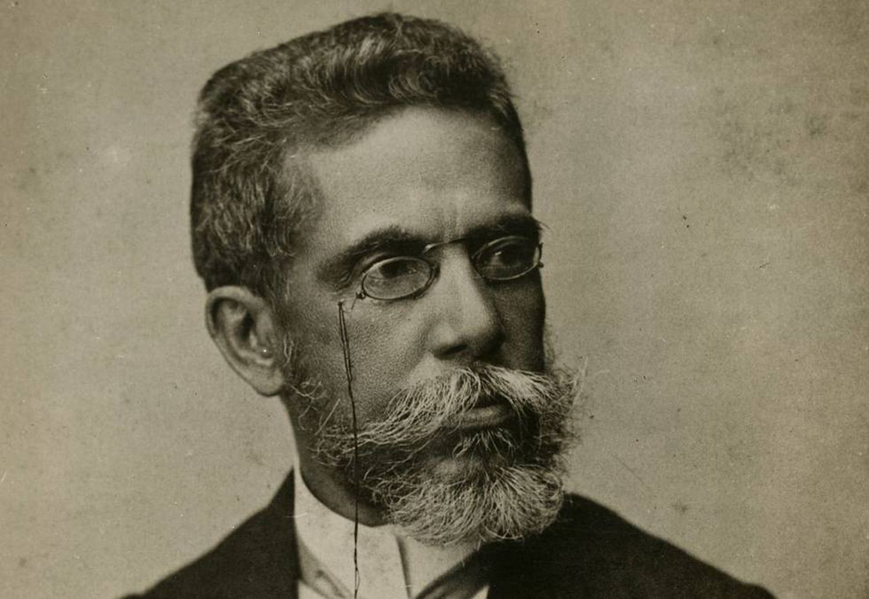
Disponível em: https://brasil.elpais.com/brasil/2017/06/21/cultura/1498045717_148849.html. Acesso em: 21 de agosto de 2019.

Ao abordar as questões iniciais sobre o autor, o(a) professor(a) deverá apontar os aspectos estilísticos que o mesmo mobiliza para descrever a sociedade do Rio de Janeiro no final do século XIX.
Para que os alunos possam conhecer um dos maiores autores de nossa história literária,

deverá ser exibido o vídeo Machado de Assis - Um mestre na periferia. Disponível em: http://machado.mec.gov.br/videos-lista/item/2-mestres-da-literatura-machado-de-assis-um-mestre-na-periferia. Acesso em: 20 de agosto de 2019.
Para dinamizar a aula, o(a) professor(a) poderá utilizar imagens da cidade estimulando o debate em relação à vida social carioca no período oitocentista. Disponível em: http://brasilianafotografica.bn.br/?p=2040. Acesso em: 21 de agosto de 2019.

Após a introdução sobre a vida e obra de Machado, pergunte aos alunos:

- Quem foi Machado de Assis?
- Quais temas que o autor retratava em suas obras?
- Como Machado de Assis pensava a sociedade brasileira?
- O que devemos esperar do livro “Quincas Borba”?

2ª Etapa: Apresentar o movimento literário vigente na publicação da obra – O Realismo

Nesta segunda aula, o(a) professor(a) deverá abordar o Realismo, apontando as características dessa escola literária. O período é marcado por grande valorização da objetividade da realidade, do cientificismo e tem como início a obra de Gustave Flaubert, “Madame Bovary”, na França, e “Memórias Póstumas de Brás Cubas”, de Machado de Assis, no Brasil.
Marcado por um forte caráter ideológico, o Realismo denuncia os problemas sociais e políticos como a corrupção, a miséria, a exploração do indivíduo, entre outros, dissolvendo os valores românticos da escola anterior.
Para uma melhor compreensão da estética do período, o(a) professor(a) poderá abordar o Realismo através da pintura, evidenciando nas imagens as características desta escola.

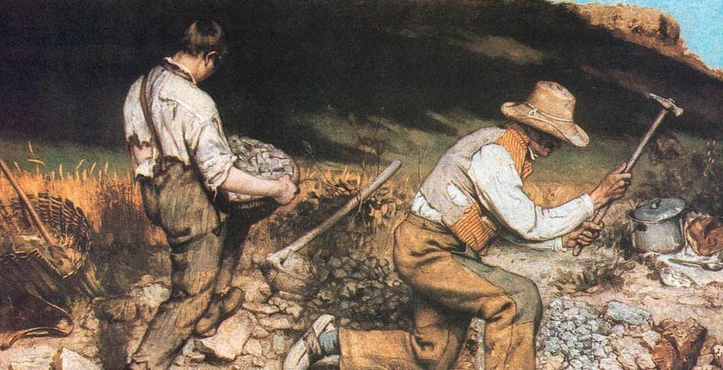
Gustave Coubert - The Stones Breakers, 1849.
Disponível em: https://images.app.goo.gl/VJUpR3MVqRHoMpwFA. Acesso em: 22 de agosto de 2019.

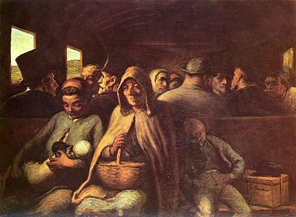

Honore Daumier - O vagão da Terceira Classe, 1864.
Disponível em: https://images.app.goo.gl/KhY1e2fp9AC9mpuX7. Acesso em: 22 de agosto de 2019.

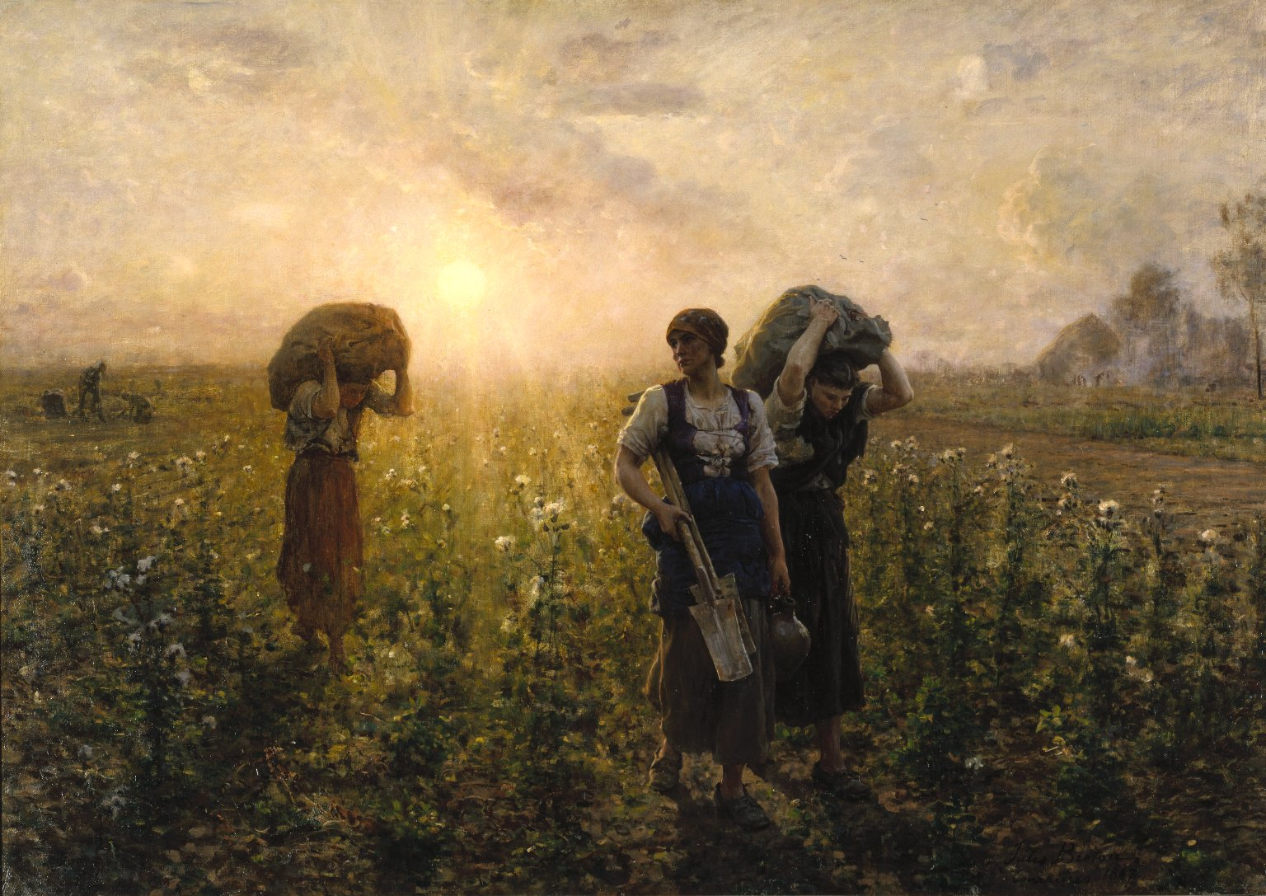

Jules Breton - Fin du Travail.
Disponível em: https://images.app.goo.gl/i44d9pmKvpAYwRvV7. Acesso em: 22 de agosto de 2019.

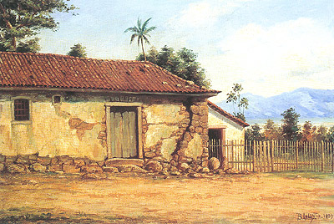
Benedito Calixto, Ruínas da Casa de Pedra de Martim Afonso
Disponível em: https://images.app.goo.gl/ZV3mREyrg6oW6jUY9. Acesso em: 22 de agosto de 2019.

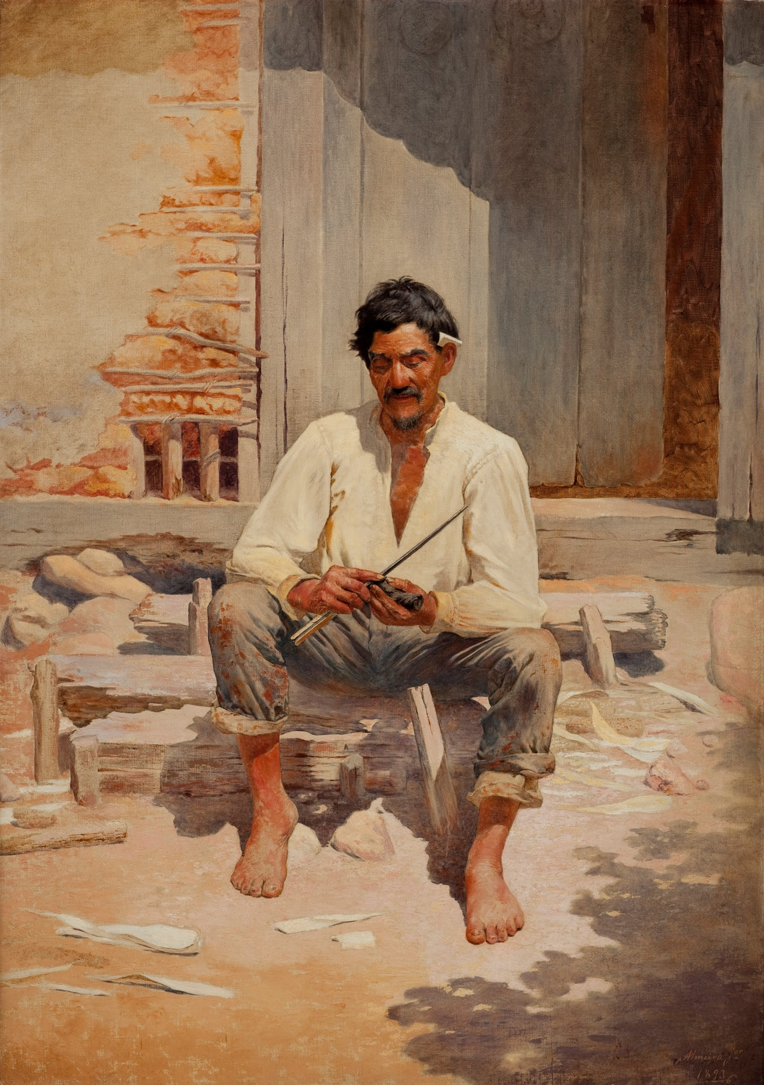
José Ferraz de Almeida Júnior, O caipira picando fumo, 1893.
Disponível em: https://images.app.goo.gl/XpAotxfDZpFNmJQ57. Acesso em: 23 de agosto de 2019.

O(A) professor(a) poderá abrir um debate para os estudantes interpretarem as imagens, relacionando-as com a estética do Realismo e abrindo espaço para introduzir as obras realistas na literatura.
Na literatura, o(a) professor(a) abordará as principais obras que marcaram o realismo no mundo e no Brasil. Como sugestão, indicamos comentar sobre as obras de Gustave Flaubert, “Madame Bovary”, de 1857, marco inicial do realismo na França, onde o autor retrata a classe burguesa insatisfeita com a vida. Vale comentar, também, o livro de Eça de Queiroz, “O Primo Basílio”, de 1878, que introduz o realismo em Portugal, inspirado em “Madame Bovary”. Nele, se faz uma análise da família burguesa do final do século XIX. Já no Brasil, o marco do realismo brasileiro é “Memórias Póstumas de Brás Cubas”, de Machado de Assis, publicado em 1881, que retoma temas como a escravidão, as classes sociais e ainda inventa uma nova ciência fictícia, o “Humanitismo”, ou a lei dos mais fortes, filosofia que será retomada em “Quincas Borba”.

- Realismo no mundo - Disponível em: https://www.gestaoeducacional.com.br/realismo-autores-contexto-obras/. Acesso em: 22 de Agosto de 2019
- Realismo no Brasil - Disponível em: https://www.infoescola.com/literatura/realismo-no-brasil/. Acesso em: 22 de agosto de 2019.

Como atividade final da segunda aula, peça aos estudantes para refletirem sobre as características do Realismo, fazendo uma comparação com as características do Romantismo, pedindo, então, que façam uma lista de diferenças entre as escolas literárias.

3ª Etapa: Abordando o livro “Quincas Borba”

Nesta etapa, a atividade dos alunos consistirá em fazer uma análise do livro “Quincas Borba” a partir de três temas sugeridos aqui:

- Conflitos sociais e relações de interesse;
- Costumes da burguesia carioca do século XIX;
- Traição.

Orientações:

- Faça um breve resumo da narrativa para ambientar os estudantes;
- Peça que os estudantes leiam em voz alta os trechos sugeridos;
- A cada leitura finalizada, os estudantes serão estimulados a ler ou comentar os trechos, um por vez, enquanto os outros ouvem atentamente;
- Peça que os estudantes anotem suas reflexões no papel.

Nesta etapa, o(a) professor(a) poderá iniciar a leitura do livro “Quincas Borba”. O tempo de leitura será definido por ele(a) e sugerimos seguir a edição abaixo indicada. Veja a seguir: http://www.dominiopublico.gov.br/download/texto/ua000226.pdf
O romance de Machado de Assis é composto por 201 capítulos curtos e foi publicado entre 1886 e 1891, na Revista Estação. Narrado em terceira pessoa, Rubião, o protagonista, faz um flashback de sua vida antes de herdar uma fortuna para ser tutor do cachorro de “Quincas Borba”, seu amigo.

Quando o testamento foi aberto, Rubião quase caiu para trás. Adivinhais por quê. Era nomeado herdeiro universal do testador. Não cinco, nem dez, nem vinte contos, mas tudo, o capital inteiro, especificados os bens, casas na Corte, uma em Barbacena, escravos, apólices, ações do Banco do Brasil e de outras instituições, jóias, dinheiro amoedado, livros, — tudo finalmente passava às mãos do Rubião, sem desvios, sem deixas a nenhuma pessoa, nem esmolas, nem dívidas. Uma só condição havia no testamento, a de guardar o herdeiro consigo, o seu pobre cachorro “Quincas Borba”, nome que lhe deu por motivo da grande afeição que lhe tinha. Exigia do dito Rubião que o tratasse como se fosse a ele próprio testador, nada poupando em seu benefício, resguardando-o de moléstias, de fugas, de roubo ou de morte que lhe quisessem dar por maldade; cuidar finalmente como se cão não fosse, mas pessoa humana. Item, impunha-lhe a condição, quando morresse o cachorro, de lhe dar sepultura decente em terreno próprio, que cobriria de flores e plantas cheirosas; e mais desenterraria os ossos do dito cachorro, quando fosse tempo idôneo. e os recolheria a uma urna de madeira preciosa para depositá-los no lugar mais honrado da casa. (CAP. XIV p.12)

Ao se mudar de Barbacena para a corte do Rio de Janeiro, Rubião conhece o casal Sofia e Cristiano Palha na viagem de trem e acaba se apaixonando por Sofia. Percebendo a fragilidade e inocência de Rubião, o casal acaba usando essa paixão platônica para administrar sua fortuna. Observamos no trecho a seguir a aparente “insatisfação” pessoal de Rubião perante a sua nova vida burguesa e a necessidade da paixão em sua vida:

Rubião suspirou, cruzou as pernas, e bateu com as borlas do chambre sobre os joelhos. Sentia que não era inteiramente feliz; mas sentia também que não estava longe a felicidade completa. Recompunha de cabeça uns modos, uns olhos, uns requebros sem explicação, a não ser esta, que ela o amava, e que o amava muito. Não era velho ia fazer quarenta e um anos, e, rigorosamente, parecia menos. Esta observação foi acompanhada de um gesto; passou a mão pelo queixo barbeado todos os dias, cousa que não fazia dantes, por economia e desnecessidade. Um simples professor! Usava suíças, (mais tarde deixou crescer a barba toda), — tão macias, que dava gosto passar os dedos por elas. E recordava assim o primeiro encontro, na estação de Vassouras, onde Sofia e o marido entraram no trem da estrada de ferro, no mesmo carro em que ele descia de Minas; foi ali que achou aquele par de olhos viçosos, que pareciam repetir a exortação do profeta. Todos vós que tendes sede, vinde às águas. Não trazia idéias adequadas ao convite, é verdade; vinha com a herança na cabeça, o testamento, o inventário, cousas que é preciso explicar primeiro, a fim de entender o presente e o futuro. (CAP III p.3)

Na convivência com o casal, Rubião alimenta uma paixão platônica por Sofia e chega a se declarar numa festa. Ela, percebendo sua fraqueza, se utiliza disso para manipulá-lo para atingir seus objetivos. Seu marido, Cristiano Palha, sugere, então, que ela alimente esse sentimento até conseguirem tirar todo o seu dinheiro.

Sofia levantou-se; também não queria entrar em minudências. O marido pegou-lhe na mão, ela ficou de pé e calada. Palha, com a cabeça reclinada nas costas do sofá, olhava sorrindo, sem achar que dizer. Ao cabo de alguns minutos, ponderou a mulher que era tarde, que ia mandar apagar tudo.
— Bem, tornou o Palha depois de breve silêncio; escrevo-lhe amanhã que não ponha aqui os pés.
Olhou para a mulher esperando alguma recusa. Sofia coçava as sobrancelhas, e não respondeu nada. Palha repetiu a solução; e pode ser que desta vez com sinceridade. A mulher então com ar de tédio
— Ora Cristiano... Quem é que te pede cartas? Já estou arrependida de haver falado nisto. Contei-te um ato de desrespeito, e disse que era melhor cortar as relações, — aos poucos ou de uma vez.
— Mas como se hão de cortar as relações de uma vez?
— Fechar-lhe a porta, mas não digo tanto; basta, se queres, aos poucos ... Era uma concessão; Palha aceitou-a; mas imediatamente ficou sombrio, soltou a mão da mulher, com um gesto de desespero. Depois, agarrando-a pela cintura, disse em voz mais alta do que até então
— Mas, meu amor, eu devo-lhe muito dinheiro. Sofia tapou-lhe a boca e olhou assustada para o corredor.
— Está bom, disse, acabemos com isto. Verei como ele se comporta, e tratarei de ser mais fria... Nesse caso, tu é que não deves mudar, para que não pareça que sabes o que se deu. Verei o que posso fazer.
— Você sabe, apertos do negócio, algumas faltas... é preciso tapar um buraco daqui, outro dali... o diabo! É por isso que... Mas riamos, meu bem; não vale nada. Sabes que confio em ti.
— Vamos, que é tarde. (CAP.L p.42)

Podemos concluir nos três trechos o jogo das relações por interesse, em que Rubião, novo milionário, se junta a um jovem casal burguês da sociedade carioca, enquanto o casal o utiliza para chegar a seus objetivos de enriquecer.
Para tratar sobre os costumes da classe burguesa oitocentista, o segundo tema sugerido, Machado de Assis nos traz, no romance, hábitos que davam contorno ao comportamento dessa nova classe burguesa após abolição. Mostraremos, a seguir, trechos que demonstram este aspecto:

Um criado trouxe o café. Rubião pegou na xícara e, enquanto lhe deitava açúcar, ia disfarçadamente mirando a bandeja, que era de prata lavrada. Prata, ouro, eram os metais que amava de coração; não gostava de bronze, mas o amigo Palha disse-lhe que era matéria de preço, e assim se explica este par de figuras que aqui está na sala, um Mefelistófeles e um Fausto. Tivesse, porém, de escolher, escolheria a bandeja, — primor de argentaria, execução fina e acabada. O criado esperava teso e sério. Era espanhol; e não foi sem resistência que Rubião o aceitou das mãos de Cristiano; por mais que lhe dissesse que estava acostumado aos seus crioulos de Minas, e não queria línguas estrangeiras em casa, o amigo Palha insistiu, demonstrando-lhe a necessidade de ter criados brancos. Rubião cedeu com pena. O seu bom pajem, que ele queria pôr na sala, como um pedaço da província, nem o pôde deixar na cozinha, onde reinava um francês, foi degradado a outros serviços. (CAP III p.2)

Observamos no trecho a tentativa de embranquecer a “criadagem” para dar a aparência de abolicionistas, porém Rubião alimenta as contradições burguesas e sente pena, pois não poderá mais exibir seu criado como símbolo de seus costumes (escravista). Já sobre o casal Palha, observamos que suas atitudes e seus costumes são planejados para obterem qualquer influência em seu círculo de amizades.

Nem todas as relações subsistiram, mas a maior parte delas estavam atadas, e não faltava à nossa dona o talento de ,as tornar definitivas. O marido é que pecava por turbulento, excessivo, derramado, dando bem a ver que o cumulavam de favores, que recebia finezas inesperadas e quase imerecidas. Sofia, para emendálo, vexava-o com censuras e conselhos, rindo "Você esteve hoje insuportável; parecia um criado." "Cristiano, fique mais senhor de si, quando tivermos gente de fora, não se ponha com os olhos fora da cara, saltando de um lado para outro, assim com ar de criança que recebe doce..." Ele negava, explicava ou justificava-se; afinal, concluía que sim, que era preciso não parecer estar abaixo dos obséquios; cortesia, afabilidade, mais nada…
— Justo, mas não vás cair no extremo oposto, acudiu Sofia; não vás ficar casmurro... Palha era então as duas cousas; casmurro, a princípio frio, quase desdenhoso; mas, ou a reflexão, ou o impulso inconsciente restituía ao nosso homem a animação habitual, e com ela, segundo o momento, a demasia e o estrépito. Sofia é que, em verdade, corrigia tudo. Observava, imitava. Necessidade e vocação fizeram-lhe adquirir, aos poucos, o que não trouxera do nascimento nem da fortuna. Ao demais, estava naquela idade média em que as mulheres inspiram igual confiança às sinhazinhas de vinte e às sinhás de quarenta. Algumas morriam por ela; muitas a cumulavam de louvores”. (CAP.CXXXVIII p.119)

Observamos no trecho acima que o casal sabia de suas atitudes e cortejavam membros da burguesia para tirar proveito destas amizades, geralmente pedindo empréstimos e cortesias. Assim, o casal Palha reflete toda uma sociedade baseada nos interesses pessoais e ações premeditadas para obter vantagens, no final do século XIX.

4ª Etapa: Continuação da leitura dos excertos e a relação com os conceitos filosóficos do Humanitismo

Continuar a leitura de trechos do livro apontando o último aspecto de análise sugerido: o tema da traição. Aqui, podemos abordar o tema da traição sob dois pontos de vista: o primeiro a partir da sugestão de Rubião de que Sofia traía Cristiano Palha com Carlos Maria.

Rubião viu-os ir, entrou, meteu-se na sala, e ainda uma vez leu o bilhete de Sofia. Cada palavra dessa página inesperada era um mistério; a assinatura uma capitulação. Sofia apenas; nenhum outro nome da família ou do casal. Verdadeira amiga era evidentemente uma metáfora. Quanto às primeiras palavras. Mando-lhe estas frutinhas para o almoço respiravam a candidez de uma alma boa e generosa. Rubião viu, sentiu, palpou tudo pela única força do instinto e deu por si beijando o papel, — digo mal, beijando o nome, o nome dado na pia de batismo, repetido pela mãe, entregue ao marido como parte da escritura moral do casamento, e agora roubado a todas essas origens e posses para lhe ser mandado a ele, no fim duma folha de papel... Sofia! Sofia! Sofia!”.(CAP XXXIII p.26)

A insinuação de que Sofia possa estar traindo, enlouquece Rubião e o transforma em alguém cego pela paixão, iniciando assim sua queda no romance, pois Rubião acredita que poderá um dia se declarar e quem sabe ter uma chance em conquistar Sofia. O tema da traição é colocado no romance para deixar claro os artifícios utilizados por uma sociedade improdutiva em que se utiliza de máscaras e dissimulações para atingir seus objetivos. No trecho a seguir, demonstramos como Cristiano consegue administrar todos os bens de Rubião, traindo-o e o abandonando à própria sorte:
— Estou com meu plano de liquidar o negócio; convidaram-me aí para uma casa bancária, lugar de diretor, e creio que aceito. Rubião respirou.
— Pois sim; liquidar já?
— Não, lá para o fim do ano que vem.
— E é preciso liquidar?
— Cá para mim, é. Se a história do banco não fosse segura, não me animaria a perder o certo pelo duvidoso; mas seguríssima.
— Então no fim do ano que vem soltamos os laços que nos prendem ... Palha tossiu.
— Não, antes, no fim deste ano. Rubião não entendeu; mas o sócio explicou-lhe que era útil desligarem já a sociedade, a fim de que ele sozinho liquidasse a casa. O banco podia organizar-se mais cedo ou mais tarde; e para que sujeitar o outro às exigências da ocasião? Demais, o Dr. Camacho afirmava que, em breve, Rubião estaria na Câmara, e que a queda do ministério era certa.
— Seja o que for, concluiu; é sempre melhor desligarmos a sociedade com tempo. Você não vive do comércio; entrou com o capital necessário ao negócio,
— como podia dá-lo a outro ou guardá-lo.
— Pois sim, não tenho dúvida, concordou o Rubião. E depois de alguns instantes
— Mas diga-me uma cousa, essa proposta traz algum motivo oculto? é rompimento de pessoas, de amizade... Seja franco, diga tudo .
— Que caraminhola é essa? redargüiu o Palha. Separação de amizade, de pessoas... Mas você está tonto. Isto é do balanço do mar. Pois eu, que tenho trabalhado tanto por você, eu que o faço amigo dos meus amigos, que o trato como um parente, como um irmão, havia de brigar à toa? Aquele mesmo casamento de Maria Benedita com o Carlos Maria devia ser com você, bem sabe, se não fosse a sua recusa. A gente pode romper um laço sem romper os outros. O contrário seria despropósito. Então todos os amigos de sociedade ou de família são sócios de comércio? E os que não forem comerciantes? (CAP.CXXVIII p.113)

No final do romance, Rubião perde toda a sua fortuna, retorna a Barbacena com o cachorro Quincas e ninguém o recebe. Ele acaba, então, dormindo na praça e morre no dia seguinte. O que confirma a teoria do filósofo sobre Humanitismo ou a lei dos mais fortes.

— Não há morte. O encontro de duas expansões, ou a expansão de duas formas, pode determinar a supressão de uma delas; mas, rigorosamente, não há morte, há vida, porque a supressão de uma é princípio universal e comum. Daí o caráter conservador e benéfico da guerra. Supõe tu um campo de batatas e duas tribos famintas. As batatas apenas chegam para alimentar uma das tribos, que assim adquire forças para transpor a montanha e ir à outra vertente, onde há batatas em abundância; mas, se as duas tribos dividirem em paz as batatas do campo, não chegam a nutrir-se suficientemente e morrem de inanição. A paz nesse caso, é a destruição; a guerra é a conservação. Uma das tribos extermina a outra e recolhe os despojos. Daí a alegria da vitória, os hinos, aclamações, recompensas públicas e todos os demais efeitos das ações bélicas. Se a guerra não fosse isso, tais demonstrações não chegariam a dar-se, pelo motivo real de que o homem só comemora e ama o que lhe aprazível ou vantajoso, e pelo motivo racional de que nenhuma pessoa canoniza uma ação que virtualmente a destrói. Ao vencido, ódio ou compaixão; ao vencedor, as batatas. (CAP.VI p. 7)

No caso, o que sobra ao pobre Rubião é a compaixão por ter sido vencido por seus inimigos e “aos vencedores as batatas”! Confirmando a filosofia de “Quincas Borba”.

Para Refletir:

Após as leituras de todos os trechos, os estudantes serão estimulados a refletirem e comentarem o que pensam sobre o livro e como ele se relaciona com o período literário.

5ª Etapa: Atividades

Nessa etapa, os estudantes serão orientados a responderem as questões abaixo, comentando as respostas:

1.(UFMG) Com base na leitura de “Quincas Borba”, de Machado de Assis, é CORRETO afirmar que o narrador do romance:
Disponível em https://www.passeidireto.com/arquivo/48782050/questoes-sobre-o-romance-quincas-borba-de-machado-de-assis?utm-medium=link. Acesso em: 23 de agosto de 2019.

a) adere a o ponto de vista do filósofo, pois professa a teoria do Humanitismo.
b) apela à sentimentalidade do leitor no último capítulo, em que narra a morte de Rubião.
c) apresenta os acontecimentos na mesma ordem em que estes se deram no tempo.
d) narra a história em terceira pessoa, não participando das ações como personagem

Alternativa correta: D. Comentário: O narrador aparece algumas vezes na narrativa, é onisciente, interfere na história e faz comentários com o leitor, porém não participa das ações, como podemos observar nos trechos a seguir: “Este Quincas Borba, se acaso me fizeste o favor de ler as Memórias Póstumas de Brás Cubas [...]” (capítulo IV página 3); Observamos no trecho seguinte o comentário do narrado com o leitor “... Ou, mais propriamente, capítulo em que o leitor, desorientado, não pode combinar as tristezas de Sofia com a anedota do cocheiro.” (capítulo CVI página 90).

2. (Ita 2018) Em várias passagens de “Quincas Borba”, de Machado de Assis, as personagens interpretam erroneamente alguns fatos ou fazem ilações equivocadas a partir de algumas falas. Vemos isso, por exemplo, no episódio em que, a partir do relato que ouve de um cocheiro, Rubião se convence de que:

Disponível em https://www.kuadro.com.br/gabarito/ita/2018/portugues/em-varias-passagens-de-quincas-borba-de-machado-de/30486. Acesso em: 23 de agosto de 2019.

a) D. Tonica planeja casar-se com ele a qualquer custo.
b) Palha pretende desfazer os negócios que tem com ele.
c) Sofia deseja casá-lo com Maria Benedita.
d) Sofia e Carlos Maria são amantes.
e) Maria Benedita e Carlos Maria namoram em segredo.

Alternativa correta: D. Comentário: Rubião, ao ouvir o relato do cocheiro, fica intrigado com a possibilidade de Sofia e Carlos Maria serem amantes como podemos observar no trecho a seguir:
“Rubião olhava atônito para o homem, que, de fato, se calou por dous ou três minutos, mas logo depois continuou:
__ Também não há muita cousa mais. O moço entrou; eu fiquei esperando, meia hora depois vi um vulto de mulher, ao longe, e desconfiei logo que ia para lá. Meu dito, meu feito; ela veio, veio, devagar, olhando disfarçadamente para todos os lados; ao passar pela casa, não lhe digo nada, nem precisou bater; foi como nas mágicas, a rótula abriu-se por si, e ela enfiou por ali dentro.” (capítulo LXXXIX página 78).

3. (ITA-SP) Em 1891, Machado de Assis publicou o romance “Quincas Borba”, no qual um dos temas centrais do Realismo, o triângulo amoroso (formado, a princípio, pelas personagens Palha-Sofia-Rubião), cede lugar a uma equação dramática mais complexa e com diversos desdobramentos. Isso se explica porque:
Disponível em:
http://sites.aticascipione.com.br/machado/atividades/atividades_quincas_borba.pdf. Acesso em: 23 de agosto de 2019.

a) O que levava Sofia a trair Palha era apenas o interesse na fortuna de Rubião, pois ela amava muito o marido.
b) Palha sabia que Sofia era amante de Rubião, mas fingia não saber, pois dependia financeiramente dela.
c) Sofia não era amante de Rubião, como pensava seu marido, mas sim de Carlos Maria, de quem Palha não tinha suspeita alguma.
d) Sofia não era amante de Rubião, mas se interessou por Carlos Maria, casado com uma prima de Sofia, e este por Sofia.
e) Sofia não se envolvia efetivamente com Rubião, pois se sentia atraída por Carlos Maria, que a seduziu e depois a rejeitou.
Alternativa correta: D. Comentário: Apesar de existir um flerte entre Sofia e Carlos Maria, não podemos afirmar que eles eram amantes, já que, assim que surgiu o comentário de Rubião de que eles poderiam ter um caso, Sofia tratou de casar sua prima com Carlos Maria e evitar qualquer comentário sobre sua reputação, já que neste período o que importava eram as aparências. Observe o flerte de Carlos Maria a Sofia:
“Parece que quis dizer ainda alguma cousa; mas o aperto de mão de Sofia e a reverência que esta lhe fez deram-lhe o sinal de despedida. Rubião inclinou-se, atravessou o jardim, ouvindo a voz de Carlos Maria, na sala.
— Vou denunciar seu marido, minha senhora; é homem de muito mau gosto.
Rubião parou.
— Por quê? disse Sofia.
— Tem este seu retrato na sala, continuou Carlos Maria; a senhora é muito mais bela, infinitamente mais bela que a pintura. Comparem, minhas senhoras.” (capítulo LXV p. 56)

4. (UFRGS-RS) Com base na obra “Quincas Borba”, de Machado de Assis, assinale com V (verdadeiro) ou F (falso) as afirmações a seguir.

( ) Ao declarar seu amor por Sofia na festa da casa de Palha, Rubião vive uma crise moral, oscilando entre a culpa e a inocência.
( ) Na tentativa de justificar sua atitude, Rubião atribui a Sofia a responsabilidade da declaração de amor, ao mesmo tempo que procura suavizar a culpa da mulher.
( ) Quando Sofia relata a Palha a declaração de amor que Rubião lhe fez, o marido reage violentamente e jura vingança.
( ) Apesar do jogo de sedução, Sofia não comete adultério com “Quincas Borba”, mas o faz com Carlos Maria, por quem se apaixona perdidamente.
( ) O narrador, no último capítulo da obra, afirma a indiferença da natureza aos risos e às lágrimas humanos.

A sequência correta de preenchimento dos parênteses, de cima para baixo, é:
a) F - V - F - V - V.
b) V - V - F - F - V.
c) F - F - V - V - F.
d) V - F - V - V - F.
e) F - V - F - F - V.
Alternativa correta: B.

Plano de aula elaborado pela Profª Fernanda Alves de Souza

